FERRAMENTAS COLABORATIVAS VOLTADAS PARA A APRENDIZAGEM ATRAVÉS DA INTERNET

Ivan Carlos Alcântara de Oliveira e José Roberto de Almeida Amazonas

Resumo ⎯ Este trabalho tem por objetivo apresentar a construção de um protótipo para aprendizagem colaborativa baseada na Internet do tipo CSCL (Computer Supported Collaborative Learning) chamado CTELCS (Collaborative Training Environment of the Laboratory of Communications and Signals) englobando uma ferramenta para a disponibilização de conteúdo, uma aplicação colaborativa assíncrona parecida com um FAQ (Frequently Asked Questions) com algumas funcionalidades adicionais, uma ferramenta de exercícios síncrona que possibilita o trabalho em grupo com chat, vídeo e o exercício agregado e a modelagem do conteúdo de um curso dentro do ambiente. Na implementação do protótipo foi utilizado o modelo de arquitetura MVC (Model-View-Controller) com tecnologias independentes de plataforma baseada em XML, Applets Java, Java Media Framework, JSP/Servlets e MySQL.

Palavras Chaves ⎯ aprendizagem colaborativa, CSCL, Java, MVC.

1. Introdução
No cenário global da educação observa-se atualmente uma grande procura por parte de instituições acadêmicas, empresas e até mesmo usuários por treinamento a distância através da Internet. Nesse tipo de treinamento pessoas em lugares e em tempos distintos podem fazer cursos utilizando ambientes de aprendizagem com ferramentas de administração de usuários e cursos, de inserção de conteúdos, comunicação e de controle do progresso dos estudantes. Essas ferramentas trabalham com diversos tipos de mídias (texto, áudio e vídeo), animações, simulações e exemplos na tentativa de auxiliar a aprendizagem. Também pode-se combinar uma abordagem individual com atividades colaborativas. Ambientes CSCL (Computer Supported Collaborative Learning) com algumas ferramentas que atuam como mediadoras do processo de ensino-aprendizagem podem ser utilizadas para prover a aprendizagem colaborativa [1][2].
Este trabalho propõe o desenvolvimento de um protótipo de ambiente CSCL chamado CTELCS (Collaborative Training Environment of the Laboratory of Communications and Signals) implementado sobre uma arquitetura MVC (Model-View-Controller) constituindo-se de [3]:
- Um módulo para inserção de conteúdo onde são colocados os textos, imagens, animações com uma interface simples e padronizada deixando o curso modelado mais atraente e motivador do ponto de vista do estudante. O curso Voz sobre IP foi escolhido para testar a modelagem dentro desta ferramenta.
- Uma ferramenta síncrona de aprendizagem com suporte ao trabalho cooperativo, voltada para a solução de exercícios relacionados ao conteúdo como uma forma de aumentar a interação entre os participantes e, permitir que as atividades em grupo contribuam para o aprendizado individual de cada aluno minimizando o aspecto de complexidade do assunto.
- Uma ferramenta de dúvidas e respostas estilo um FAQ modificado com esquema de busca interna por palavras chaves para facilitar a procura de informações por parte do aluno e professor. Esta facilidade, normalmente, não é encontrada em ambientes de aprendizagem com este tipo de aplicação. O módulo de conteúdo está internamente ligado ao FAQ pois cada parte de um curso é associada automaticamente, pelo ambiente, a um conjunto de suas palavras chaves.
Este artigo está organizado em seções conforme descrição abaixo:
- Na seção 2 são introduzidos os conceitos de ambientes CSCL e as tecnologias que podem ser utilizadas no desenvolvimento de ferramentas colaborativas.
- As propostas e os resultados obtidos com a implementação deste protótipo são descritos na seção 3.
- As conclusões e as propostas de trabalhos futuros foram colocadas na seção 4.

2. CSCL e Tecnologias: Conceitos e Estado Atual

2.1 CSCL (Computer Supported Collaborative Learning)
CSCL pode ser definida como uma estratégia relacionada a educação onde dois ou mais participantes constróem seu conhecimento através da discussão, reflexão e tomada de decisões por meio de recursos computacionais servindo como mediadores do processo de ensino-aprendizagem [1]. A CSCL surgiu a partir da CSCW (Computer Supported Collaborative Work) que também suporta trabalho em grupo mas com tarefas não relacionadas a educação, como por exemplo, um editor de texto compartilhado onde um grupo de pessoas trabalham para escrever um determinado documento. As principais diferenças entre a CSCL e a CSCW são ilustradas na Tabela I [2].

TABELA I
Principais Diferenças entre a CSCL E A CSCW. Adaptada de [ 2]
CSCW | CSCL
Focaliza sua atenção nas técnicas de comunicação.  É mais usado principalmente no meio empresarial.  Tem como finalidade facilitar a comunicação e a produtividade do grupo. | Concentra sua atenção no que está sendo comunicado.  É normalmente explorado em ambientes relacionados a educação.  A finalidade é prover uma aprendizagem eficaz em grupo.
O objetivo principal da CSCL é a aprendizagem, mais especificamente a colaborativa, e como ela pode ser facilitada com a ajuda do computador.
Do ponto de vista tecnológico, a colaboração entre usuários depende de duas tarefas: 1) a definição de um grupo e 2) o estabelecimento (síncrono ou assíncrono) de sessões de comunicação. Um outro ponto igualmente importante que deve ser tratado por aplicações colaborativas é a coordenação das interdependências entre as atividades que podem ser realizadas pelo grupo [4]. Alguns ambientes conhecidos contendo aplicações colaborativas são o JETS (Java-Enabled Telecollaboration System) e o JASMINE (Java Application Sharing in Multiuser Interactive Environments) [5]. Ambientes de aprendizagem, bastante conhecidos, que possuem algumas ferramentas colaborativas como chat e whiteboard é o WebCT (World-Wide-Web Course Tools) e o Blackboard Learning SystemTM [6][7]. Um diferencial do protótipo CTELCS é a proposta de ferramentas colaborativas não encontrada em outros sistemas de aprendizagem [8].

2.1 Tecnologias para desenvolvimento de ferramentas Web
O desenvolvimento de aplicações de aprendizagem baseados na Internet pode ser realizado utilizando vários tipos de tecnologias. Pode-se gerar páginas estáticas com HTML puro até poderosas aplicações dinâmicas com CGI (Common Gateway Interface) e Servlets (Dynamic WebPages in Java) do lado servidor com a inclusão de Applets Java e JavaScript/CSS (Cascading Styles Sheets) do lado cliente permitindo a modificação ou adaptação do conteúdo a ser apresentado ao aluno dependendo de suas ações. XML/ XSL(eXtensible StyleSheet Language) que separa o conteúdo da apresentação também pode ser utilizado.
Qualquer linguagem pode ser utilizada na criação de programas CGI desde que o formato seja seguido. Exemplos de linguagens são PHP (Personal Home Page) e Perl (Pratical Extraction and Report Language). Apesar da transparência e uniformidade de busca à informação através da Web, CGI possui problemas de ineficiência ocasionados pelo alto overhead em servidores com muito acesso pois a cada requisição uma cópia do programa é disparada. Java Servlets é uma alternativa eficiente ao CGI. Um Servlet é uma classe Java que implementa uma interface de análise, execução e resposta ao cliente. Por ser Java os Servlets fazem uso de suas vantagens como portabilidade, poder, capacidade e produtividade e apresentam melhor desempenho do que CGI pois utilizam threads para processamento de requisições simultâneas e a exclusão de linguagens puramente interpretadas [9].
Applets Java são pequenos programas inseridos em páginas HTML que podem ser executados no cliente a partir de sua solicitação. Tem como vantagens criação de interfaces mais complexas, a independência de plataforma, sem necessidade de instalação e atualização pelo aluno além de ser removido depois do término do seu processamento. Há algumas restrições de segurança que impedem ler ou escrever arquivos no disco local e a comunicação fica restrita somente ao servidor de origem do Applet. Uma forma de contornar esta restrição é modificar a política de segurança da JVM (Java Virtual Machine) ou realizar autenticação do Applet. Pode-se também utilizar a plataforma de objetos distribuídos RMI (Remote Method Invocation) como uma forma eficiente de comunicação entre os clientes e servidores e JMF (Java Media Framework) para desenvolvimento de aplicativos de vídeo[10].
JavaScript é uma linguagem interpretada que associada ao CSS possibilita desenvolver páginas dinâmicas com maior interação permitindo a criação de interfaces mais atraentes que podem motivar o aprendizado e prender a atenção do aluno [11][12].
XML é uma metalinguagem para a criação de novas linguagens de marcação, definindo a forma de descrever a informação para uma classe de documentos. A definição do tipo de “conteúdo” e dos marcadores é feito utilizando-se um DTD (Document Type Definition). O formato de apresentação dos dados é realizado utilizando-se CSS ou XSL[11].
O desenvolvimento deste protótipo e seus módulos (groupwares) são baseados em Servlets, HTML e JavaScript/CSS para a interface de conteúdo de um curso, Servlets e XML/XSL para o módulo do FAQ e Applet/RMI na criação da ferramenta colaborativa de projeto.
O servidor de banco de dados escolhido para armazenamento das informações foi o MySql por possuir suporte a um grande número de plataformas e múltiplas linguagens, confiabilidade, velocidade e controle de acesso [10].

3. Propostas e Resultados

3.1 Descrição Geral do Ambiente CTELCS
A proposta do ambiente CTELCS é ser um ambiente de aprendizagem colaborativo (CSCL) para treinamento através da Internet com alta escalabilidade, onde o objetivo principal é prover a colaboração entre os usuários com o intuito de realizar um melhor aprendizado com o uso de duas ferramentas colaborativas[1][2][8].
Um ponto a ser observado é que nenhum software adicional é instalado na máquina do aluno.
Para atender tais objetivos foi selecionada a disciplina de pós-graduação denominada Voz sobre IP com conteúdo totalmente disponível e utilizado de forma presencial.

3.2 Arquitetura do ambiente CTELCS

A arquitetura elaborada para o desenvolvimento do protótipo CSCL segue o modelo em três camadas MVC (Model View Controller) como uma tentativa de produzir uma boa modularização e alto nível de abstração com ganhos certos em manutenções futuras [3].
A Fig. 2 ilustra as partes da arquitetura da aplicação. Nesta figura observa-se a camada de apresentação onde foi incluído os elementos de exibição no cliente como HTML, XML, JSP ou applets Java, a camada de controle que é a camada intermediária entre a apresentação e a lógica da aplicação agindo como controladora, fornecendo o modelo para a visualização e regulando a comunicação entre as outras duas camada e a camada de lógica de aplicação, onde é realizado efetivamente o processamento, armazenando e gerando dados, cuidando dos aspectos de encapsulamento e comportamento, por exemplo, ela se encarrega de realizar consultas em banco de dados, efetuar cálculos e processamentos gerais. Assim sendo, ela pode ser reposicionada fora das aplicações web, já que seu processamento não é centrado na web.

Apresentação

Controle

Lógica de Aplicação
Banco de Dados

FigurA. 2
Arquitetura do desenvolvimento do protótipo de ambiente cscl

3.3 Módulos do Protótipo Desenvolvido

O protótipo é subdivido em 4 módulos distintos, conforme Fig. 3.
Conteúdo do Curso
FAQ
Exercício Colaborativo
CTELCS
Módulos de conteúdo Exercícios e Simulações
Módulos de conteúdo Exercícios e Simulações
Módulos de conteúdo Exercícios e Simulações
submódulos, exercícios, animações, dúvidas
Informações sobre o Curso

FigurA. 3
Módulos do ambiente CTELCS
Da Fig. 3 observa-se um módulo contendo informações gerais sobre o programa do curso, um módulo de conteúdo dividido em partes com animações, acesso a exercícios e a ferramenta de dúvidas e dois módulos colaborativos, o FAQ e o exercício.
Os dados necessários para a geração da interface e desenvolvimento dos módulos foram modelados com um diagrama entidade relacionamento (DER) que forneceu as tabelas necessárias. A criação destas tabelas possibilita o uso genérico do ambiente em qualquer curso bastando para isto modelar e inserir os dados relativos ao curso. A Fig. 4 ilustra o DER desenvolvido.

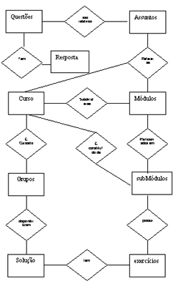
FigurA. 4
DER Para o Protótipo de Ambiente CTELCS
3.4 Resultados Obtidos

Na montagem do protótipo foi criada uma interface inicial (Fig. 5) que fornece o acesso ao material modelado e aos módulos colaborativos.

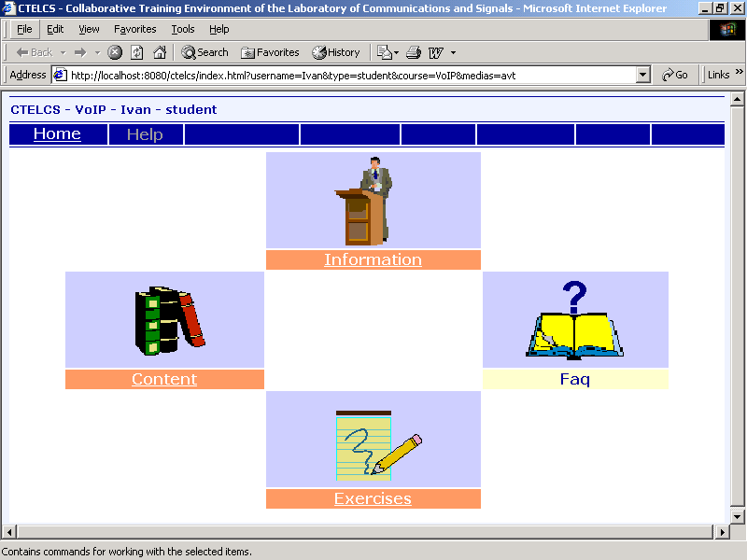
FigurA. 5
Tela de entrada no ctelcs
A primeira das opções, denominada Information, permite ao aluno visualizar dados gerais como o título do curso, data de início e término, requisitos, conteúdo programático a ser abordado no curso e observações gerais (Fig. 6).

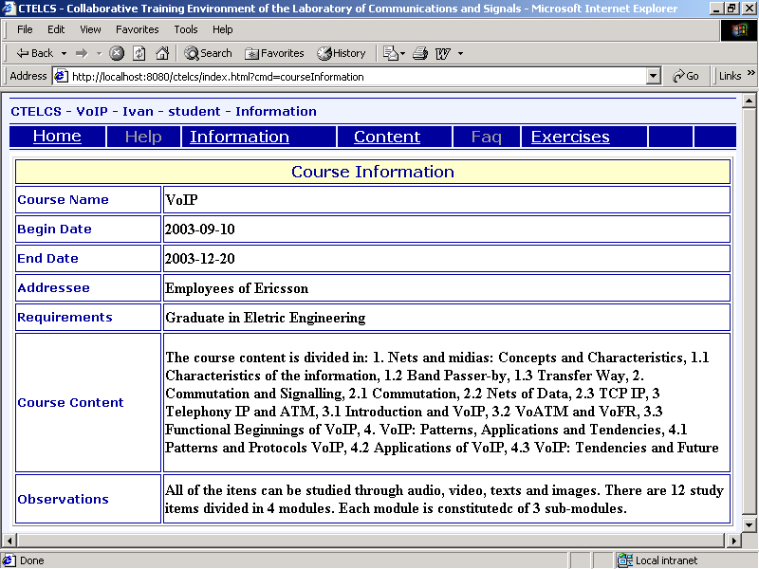
FigurA. 6
Interface contendo informações gerais sobre o curso modelado
A opção Content exibe a interface que ilustra a modelagem realizada para um curso com as divisões em módulos e sub-módulos. Associado a cada item de conteúdo há um link que dá acesso ao conteúdo modelado. Há também palavras chaves associadas a cada conteúdo que possibilita ao aluno solicitar as dúvidas e respostas da ferramenta de FAQ. Na modelagem deste módulo e do seu conteúdo foram analisados critérios de usabilidade e comunicabilidade tentando-se criar uma interface e conteúdo mais agradáveis e motivadores [13]. Exemplos de interface do conteúdo e de sua modelagem podem ser visualizados na Fig. 7.
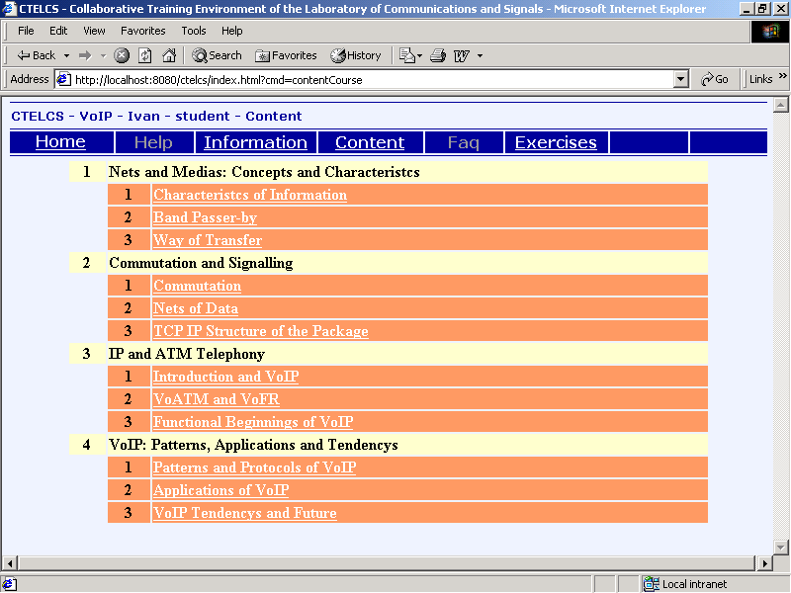
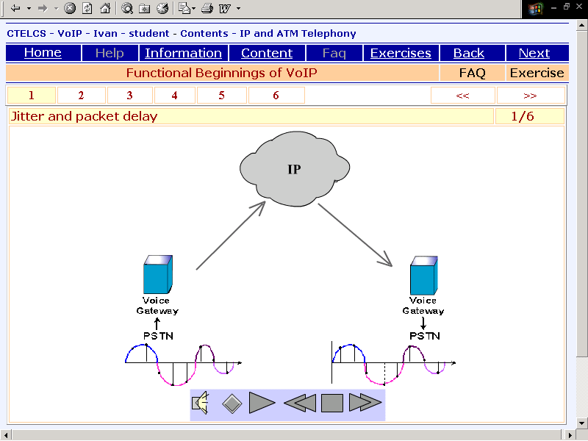

FigurA. 7
Interface contendo a modelagem dos módulos, suas divisões e uma tela de conteúdo com imagens, animação e som.
O processo de geração das interfaces de conteúdo e de informações de um curso são obtidas através da solicitação do usuário a um link de uma página HTML. Esta solicitação é enviada ao Servlet no servidor de aplicações que trata e devolve a página resultante. As páginas possuem JavaScript/CSS como uma forma de tentar melhorar aspectos de navegação e interação do usuário com o conteúdo (Fig. 8)[10].
Para a opção FAQ a proposta é a construção de uma ferramenta assíncrona não presencial, onde o aluno pode colocar e responder dúvidas no momento do estudo de algum tópico do curso. As respostas às dúvidas podem ser realizadas de maneira cooperativa por qualquer integrante do curso. É importante observar que este módulo diferencia-se dos FAQs conhecidos por permitir ao aluno/professor inserir palavras chaves associadas à questão/resposta. Estas palavras chaves, como citado anteriormente, são ligadas diretamente ao módulo de conteúdo fazendo com que o aluno ao selecionar o FAQ acesse diretamente as dúvidas e respostas já inseridas, que se relacionam ao assunto do conteúdo.
Servidor
Cliente
Browser
Application Server
página
(HTML + JavaScript/CSS)
URL
Servlet

FigurA. 8
Processo de Geração das interfaces de conteúdo e de informações da disciplina
Quando o usuário faz uma solicitação do FAQ em algum ponto do conteúdo dentro do CTELCS, são enviados ao servlet as palavras chaves onde são obtidos do banco de dados as dúvidas e respostas relacionadas e montado um documento XML[11]. Este é processado e agregado ao correspondente XSL e devolvido para o cliente que visualiza o conteúdo.
O FAQ é uma ferramenta colaborativa assíncrona com compartilhamento de informações. Tanto professor quanto aluno podem estar interagindo com a ferramenta, por isso há uma interface diferenciada para professor e aluno permitindo um maior controle por parte do professor (Fig. 9)
A opção Exercises permite o acesso ao conjunto de exercícios colaborativos ou não que foram elaborados para o curso (Fig. 10). Um exemplo de exercício é o aplicativo síncrono não presencial que possibilita o trabalho cooperativo para a sua solução em grupo de 3 pessoas previamente definidas. Vale ressaltar que este tipo de ferramenta é interessante para o processo de aprendizagem, principalmente quando aborda assuntos com alto grau de complexidade. Por outro lado são relativamente dependentes do tipo de curso que estão inseridas. Tentando minimizar este problema foram desenvolvidos três applets agregados em uma única página HTML que são um applet para exibição de vídeo, um chat e um outro para o desenvolvimento da solução do exercício. Dessa maneira, para um reaproveitamento desta ferramenta basta inserir um applet contendo o novo exercício que a ferramenta já estará pronta. (Fig. 10).
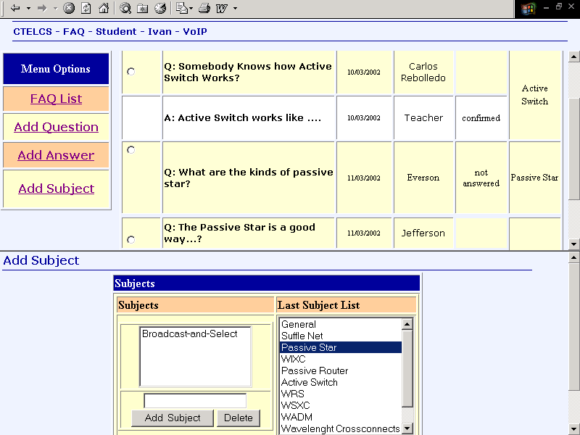
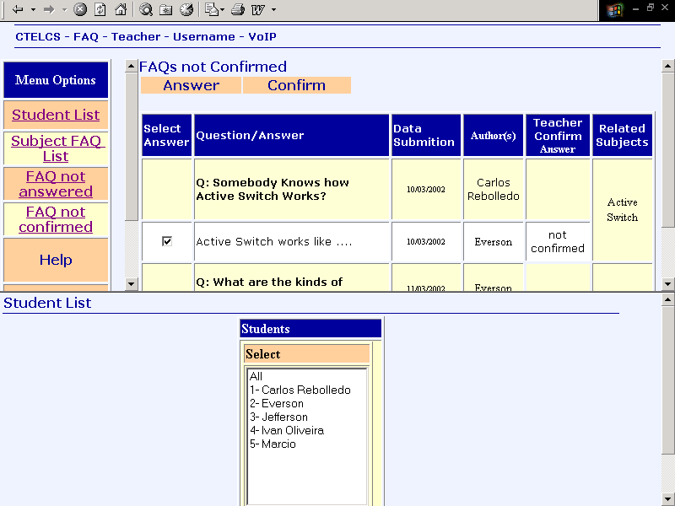

FigurA. 9
Módulo de FAQ: a interface do aluno (Á esquerda ) e a interface do professor (a direita)
O tratamento da interdependência das atividades em grupo é tratada de forma simples. Somente um dos integrantes do grupo estará trabalhando na interface colaborativa, assumindo o papel de coordenador de atividades e os outros integrantes, denominados colaboradores, estarão sugerindo abordagens de solução e visualizando o resultado. A troca de papel entre os participantes do evento é de total responsabilidade do coordenador, podendo trocar de função se for solicitado por algum integrante ou se assim desejar.
A proposta da implementação da ferramenta como um Applet evita a necessidade de instalação de alguma aplicação na máquina do cliente e possibilita a criação de uma interface mais elaborada.
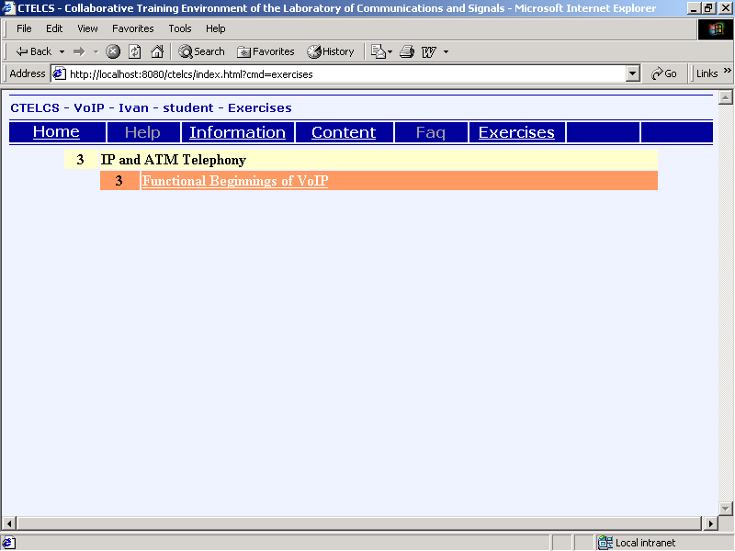
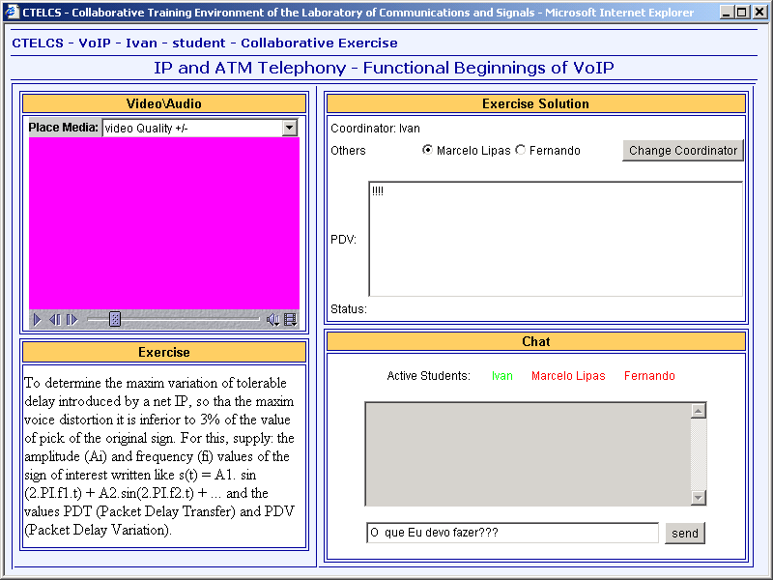

FigurA. 10
interface de acesso aos exercícios propostos e um modelo de tela de exercício colaborativo

4. Conclusões e Trabalhos Futuros
Os critérios de design e a modelagem aplicados tanto ao módulo de conteúdo como ao texto do curso escolhido permitiram obter uma interface de navegação simples e fácil, com uma estrutura robusta e padronizada, constituindo-se de animação e elementos interativos dentro do curso que certamente são um fator de atração e motivação aos usuários deste ambiente CSCL.
O módulo de FAQ associado ao módulo de conteúdo possibilita que o aluno acesse diretamente dúvidas e respostas com palavras chaves previamente inseridas dentro do módulo e, também possibilita ao professor realizar uma análise das dúvidas mais comuns e quais são os assuntos do módulo considerados mais complexos por parte dos alunos.
O módulo de exercícios foi desenvolvido com alto grau de modularidade entre seus miniaplicativos facilitando a alteração e/ou inclusão de novos exercícios colaborativos .
Como trabalhos futuros podem ser citados:
- A criação de mecanismos que automatizem a criação de grupos conforme as afinidades dos estudantes com o uso da tecnologia de agentes inteligentes.
- Desenvolver outros módulos como, por exemplo, um módulo de login e senha possibilitando um controle de acesso mais adequando ao ambiente e a possibilidade de realizar estatísticas de acesso e uso dos módulos.
- Desenvolver um esquema de tratamento das interdependências mais elaborado.

Agradecimentos
À Ericsson Telecommunications pelo financiamento deste projeto de pesquisa sob o contrato Ericsson/FDTE-EPUSP No.TC-790.

Referências Bibliográficas
- Dillenbourg, P., "What do you mean by collaborative learging?", In Dillenbourg, P. (Ed), Collaborative Learning: Cognitive and Computation Aproaches (italics), Oxford: Pergamon, 1999.
- Núcleo Miinerva da Universidade de Évora., " Aprendizagem Colaborativa Suportada por Compútador", Março, 2000[Online]. Disponível em: http://www.minerva.uevora.pt/cscl.
- Buschmann, F. et al., " Pattern-Oriented Software Architecture, Volume 1: A System of Patterns”, John Wiley & Son Ltda., New Yourk, Vol. 1, 1996.
- Magalhaes, L. P. “Relatório final de Atividades do Projeto Sapiens”, UNICAMP/USP. Financiado pela FAPESP. Disponível em: http://www.dca.fee.unicamp.br/projects/sapiens/Reports/rf2000/rf2000.html.
- Shirmohammadi, S., Saddik, A.E. , Gorganas, N.D. and Steinmetz, R. “Web-Based Multimedia Tools for Sharing Educational Resources”, ACM Journal on Educational Resources in Computing (JERIC), 2001, (accepted, to appear) [Online]. Disponível em: http://www.mcrlab.uottawa.ca/papers/Jeric.pdf.
- Hazari, S “Evaluation and Selection of Web Course Management Tools”, University of Maryland. College Park , 1998 [Online]. Disponível em: http://sunil.umd.edu/webct/.
- Site sobre Blackboard Learning SystemTM Disponível em: http://www.blackboard.com.
- Oliveira, I.C.A. , Neto, J.A.C.; Amaral, M.L., and Amazonas, J.R.A.; “Cooperative Tools for Remote Learning”, 1st IFIP Workshop on Internet Technologies, Applications and Societal Impact, Wroclaw, Poland, Oct. 2002.
- Campione, M. and Kathy, W.“The Java Tutorial Java” Sun microsystems , 2000 [Online]. Disponível em: http://java.sun.com/docs/books/tutorial/index.html..
- Harms, D., "JSP, Servlets, and MySQL," M&T Books, New York, NY, 2001.
- Deitel, H.M. , Deitel, P.J. , Nieto, T.R. and Lin, P.S. “Internet & World Wide Web How to Program (2nd Edition)”, Prentice Hall, Inc. New Jersey, 2001.
- Teague, J.C. “DHTML e CSS para a World Wide Web”, 2ª Ed., Ed. Campus, Rio de Janeiro, RJ., 2001.
- Nielsen, J. "Designing Web Usability: The Practice of Simplicity" New Riders Publishing, USA, 2000. Disponível em: http://www.useit.com/jakob/webusability/.

Ivan Carlos Alcântara de Oliveira, IPT - CENATEC – Instituto de Pesquisas Tecnológicas do Estado de São Paulo – Centro de Aperfeiçoamento Tecnológico, Av. Prof. Almeida Prado, 532 - prédio 1 - 1º andar, Cidade Universitária. 05508-901 São Paulo-SP, Brazil, icalcan@dglnet.com.br
José Roberto de Almeida Amazonas, LCS-POLI-USP, Laboratóorio de Controle e Sinais da Escola Politécnica da Universidade de São Paulo, Av. Prof. Luciano Gualberto, trav. 3, 158 sala d2-26, Cidade Universitária 05508 900, São Paulo, SP, Brazil, jra@lcs.poli.usp.br

